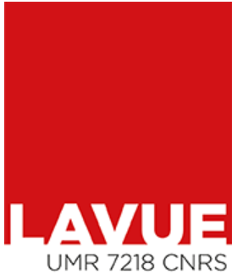
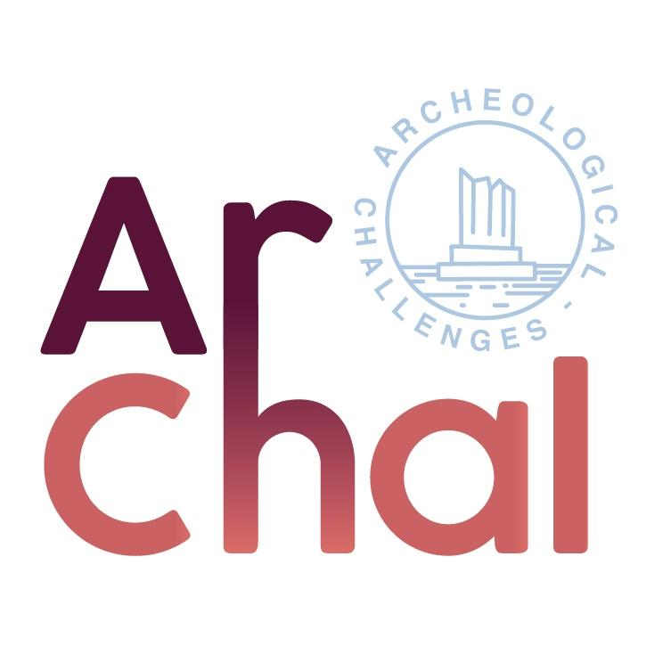
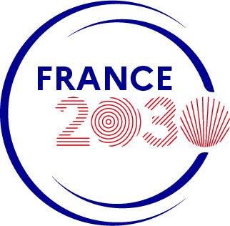

Colloque international
Architecture of the Past: Inspiration for the Future
du 19 au 20 septembre 2024
Salle Jullian – INHA (Paris)
Proposition de communication ou de poster
FORMULAIRE

Nom : Prénom :
Adresse mail :
Fonction et coordonnées du ou des auteurs :

Proposition de :
☐ communication ☐ poster ☐ communication ou poster indifféremment

Le titre de la communication ou du poster proposé (en français et en anglais) :

Résumé en français ou anglais (500 mots maximum) comprenant : présentation de l’objet de la communication, de la méthodologie et des résultats obtenus ou escomptés

Liste de 4 à 6 mots clés.

Afin que votre proposition puisse être prise en compte, merci de bien vouloir envoyer ce document rempli au format Word au organisationpassepresentfutur@gmail.com

International Symposium
Architecture of the Past: Inspiration for the Future
19th and 20th of September 2024
Salle Jullian - INHA (Paris)
Call for communications and posters

Name: First name:
Email Address:
Position and contact information of the author(s):

Proposal for:
☐ communication ☐ poster ☐ communication or poster indiscriminately

Title of the proposed communication or poster (in French and English):

Summary in French or English (maximum 500 words) including: presentation of the subject of the communication, methodology, and obtained or expected results.

List of 4 to 6 keywords.

To ensure that your proposal is considered, please send this completed document in Word format to organisationpassepresentfutur@gmail.com

